ORIENTAÇÃO

Uma aplicação para auxiliar o usuário na prática de Orientação

Componentes:

Brian Messias
Karollina Paiva
Laís Praxedes
Nathália Sarto
Sumário
Descrição Geral da Interface de Usuário 3
Descrição específica da Interface de Usuário 4
Tela Principal 5
Tela de Cadastro 6
Tela de Entrar 7
Tela de Esqueci Minha Senha 8
Tela de Eventos 9
Tela de Mapa 10
Fluxograma de Interface 11

Descrição Geral da Interface de Usuário

Número de Telas: 5
- Tela Principal
- Tela de Cadastro
- Tela de Entrar
- Tela de Esqueci Minha Senha
- Tela de Eventos
- Tela de Mapa
- Tela de Leitor QRCode

Descrição específica da Interface de Usuário

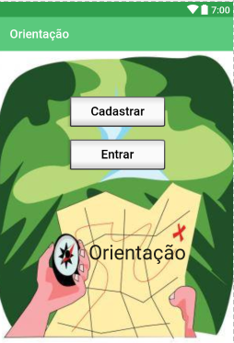  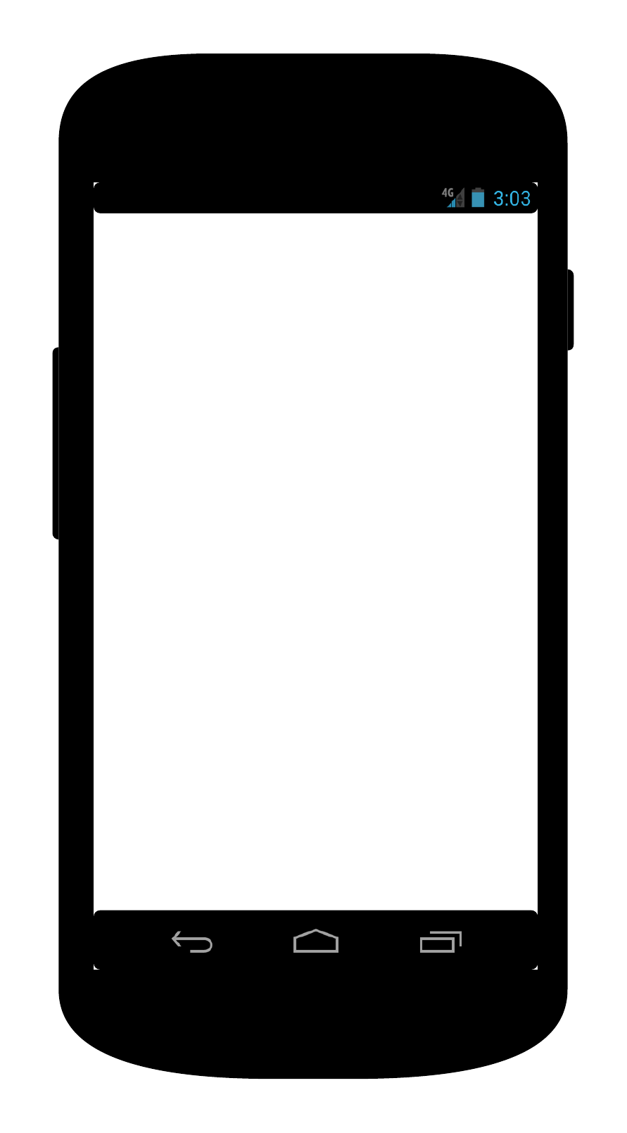 | Tela Principal  Atividade associada:  MainActivity  Descrição:  Exibe dois botões pelos quais o usuário escolhe entre as ações de Cadastrar, que permite o usuário fazer seu registro, e Entrar, no qual o usuário pode entrar com a conta registrada.  Tela(s) invocada(s):  Tela de Cadastro ou Tela de Entrar.

Tela de Cadastro

Atividade associada:
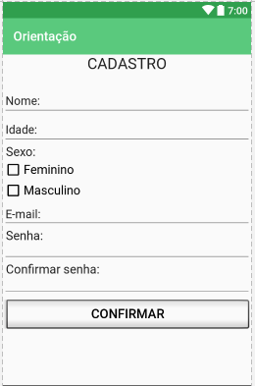
CadastrarActivity

Descrição:
Exibe um formulário onde o usuário deverá inserir seus dados a ser registrado no banco de dados um botão Confirmar responsável por gravar o registro no banco de dados.

Tela(s) invocada(s):
Nenhuma.

Tela de Entrar

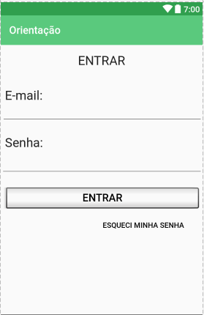
Atividade associada:
EntrarActivity

Descrição:
Exibe um formulário que deverá ser preenchido com o e-mail e a senha cadastradas e um botão Entrar, responsável por verificar a existência do usuário e caso confirmada, é invocada a tela de eventos; e um opção para caso o usuário esquecer a senha.

Tela(s) invocada(s):
Tela de Eventos ou Tela Esqueci Minha Senha
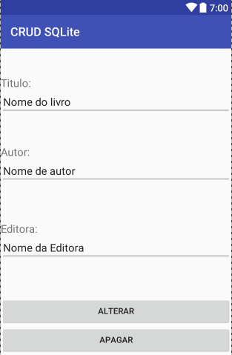  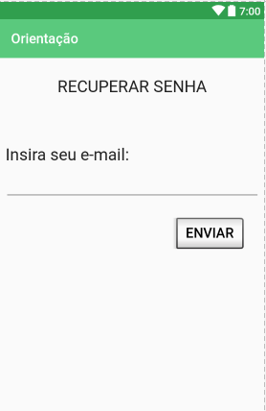 | Tela de Esqueci Minha Senha  Atividade associada:  EsqueciSenhaActivity  Descrição:  Exibe um formulário para o usuário inserir seu e-mail e um botão Enviar, responsável por verificar a conta do usuário e enviar um e-mail para alterar a senha  Tela(s) invocada(s):  Nenhum.
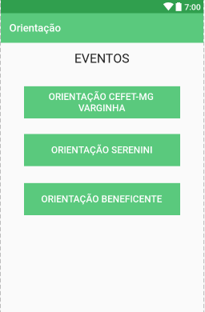 | Tela de Eventos  Atividade associada:  EventosActivity  Descrição:  Exibe os eventos de orientação dos quais os candidatos poderão participar  Tela(s) invocada(s):  Tela de Mapa
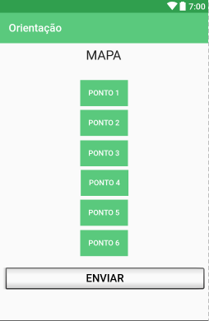 | Tela de Mapa  Atividade associada:  MapaActivity  Descrição:  Exibe o mapa pré-determinado com botões que lêem o QRCode dos pontos noo qual o usuário terá de respeitar para concluir o percurso e um botão Enviar, responsável por enviar o percurso que o candidato fez para ser feita um análise e gerar o resultado do evento.  Tela(s) invocada(s):  Tela Leitor de QRCode
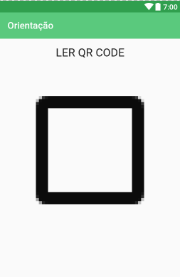 | Tela Leitor de QRCode  Atividade associada:  QRCodeActivity  Descrição:  Exibe a tela de leitura de QRCode.  Tela(s) invocada(s):  Tela Leitor de QRCode

Fluxograma de Interface

